**Hasil observasi ikan cupang**

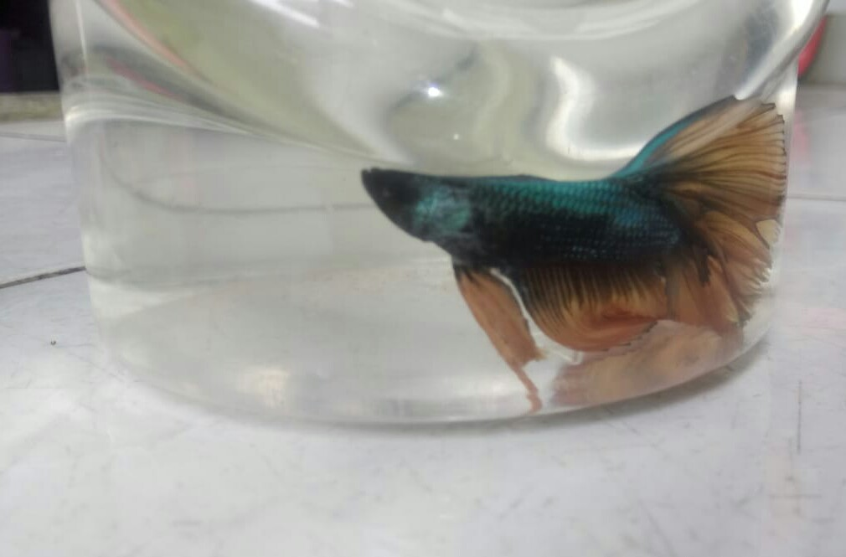

Ikan cupang adalah hewan yang masuk dalam golongan ikan air tawar. Ikan yang bernama latin Betta sp ini dapat digolongkan sebagai ikan hias. Ikan ini masuk dalam famili Osphronemidae, genus Osphronemus,dan masuk dalam spesia ikan Betta sp.Di Indonesia terdapat cupang asli,salah satunya adalah (Betta channoides) yang ditemukan di pampang, kalimantan timur.

Ikan cupang (Betta sp) adalah ikan air tawar yang habitat asalnya adalah beberapa negara di Asia tenggara, antara lain Indonesia, malaysia, brunei darussalam, singapura, dan Vietnam. Ikan ini mempunyai bentuk dan karakter yang unik dan cenderung agresif dalam mempertahankan wilayahnya. Ikan cupang umumnya terbagi atas tiga golongan yaitu cupang hias, cupang aduan, cupang liar.

Cupang hias merupakan ikan yang sangat diminati, karena keindahan tubuhnya. Ikan ini memiliki ragam variasi warna yang atraktif. Mulai dari ungu, merah, biru, dan bahkan kombinasi warna. Ikan ini juga memiliki bentuk sirip yang unik.

Cupang aduan adalah ikan cupang yang digunakan sebagai cupang aduan bagi kalangan muda seperti anak sd. Cupang aduan memiliki tubuh yang kokoh, dengan ukuran yang sama dari leher hingga ekornya. Ketika musuh datang, ikan cupang ini akan langsung menghajar musuhnya tersebut.

Cupang liar biasa ditemui di daerah pesawahan dan di kolam ikan, sebenarnya ikan cupang liar ini tidak beda jauh dengan cupang aduan. Hanya habitat nya saja yang berbeda.

Ikan cupang merupakan salah satu ikan yang kuat bertahan hidup dalam waktu lama sehingga apabila ikan tersebut ditempatkan diwadah dengan volume air sedikit dan tanpa adanya alat sirkulasi udara (aerator), ikan ini dapat bertahan lama.

Ikan cupang sangat indah untuk dipelihara, manfaat ikan cupang ini sangat banyak. Ikan ini sangat cocok untuk dikoleksi dan dipajang di ruangan-ruangan. Bentuk ekornya yang unik, warnanya yang cerah dan coraknya yang beragam membuat orang orang ingin memeliharanya.